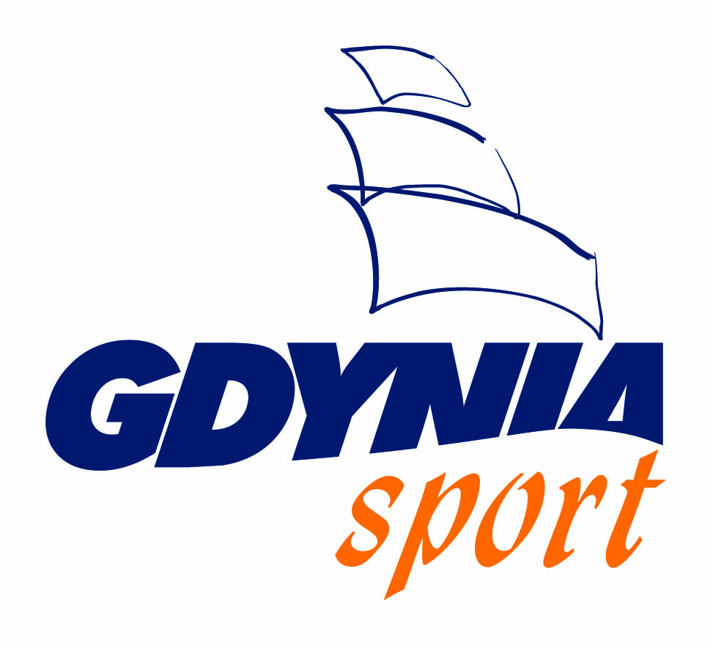

WKS „Flota” Gdynia Sekcja Judo zaprasza na:
XXIV Mistrzostwa Pomorza w Judo Dzieci im. Wiesława SAWICKIEGO
i kmdr Stanisława FILIPIAKA

REGULAMIN ZAWODÓW

- Cel:
Popularyzacja judo wśród dzieci na terenie woj. Pomorskiego.
- Organizator:
WKS „Flota” Gdynia Sekcja Judo;
Urząd Miejski w Gdyni.
Akademia Marynarki Wojennej Gdynia

- Termin i miejsce zawodów:
12.11.2016-sobota Akademickie Centrum Sportowe przy Akademii Marynarki Wojennej w Gdyni
ul. Śmidowicza 69.

4. Program zawodów:
12.11,2016 r. 09.00 – 10.00 Waga i weryfikacja badań lekarskich młodzik 2002-2003
dzieci rocznik 2004-2005
11.00 Oficjalne otwarcie turnieju
12.30 – 13.30 waga i weryfikacja badań lekarskich dzieci rocznik 2006-2007
14.30 Rozpoczęcie walk w grupie dzieci

- Uczestnicy i kategorie wagowe
Modzik
Chłopcy 2002-2003 9 kategorii wagowych ustalonych po wadze
Dziewczęta 2002-2003 6 kategorii wagowych ustalonych po wadze
Dzieci
Chłopcy 2004-2005 9 kategorii wagowych ustalonych po wadze
Dziewczęta 2004-2005 6 kategorii wagowych ustalonych po wadze
Chłopcy 2006-2007 9 kategorii wagowych ustalonych po wadze
Dziewczęta 2006-2007 6 kategorii wagowych ustalonych po wadze
Organizator dopuszcza do startu dzieci z rocznika 2008 chłopcy i dziewczęta

Obowiązkowo badania lekarskie lub zgoda rodziców.

6. System rozgrywek:
Turniej zostanie rozegrany na 3 matach;
System grupowy lub do dwóch walk przegranych;
Sędzia 1 na macie, czas walki 2 min. dzieci – obowiązuje regulamin „Małego Judo” (np.: zabronione: dźwignie, duszenia, techniki z kolan, techniki poświęceń); młodzik czas walki 3 min.-obowiązuje regulamin PZ Judo
Pozostałe sprawy sporne rozstrzyga Sędzia Główny i Organizator;
Organizator nie ponosi odpowiedzialności z tytułu zaistnienia nieszczęśliwego wypadku;
Każdy uczestnik (lub klub) powinien posiadać ubezpieczenie od NNW.
7. Nagrody:
I-III miejsca medale, dyplomy I-V miejsce;
Nagrody rzeczowe;
Dekoracje zawodników po zakończeniu walk w poszczególnych kategoriach wagowych.
8. Wpisowe:
30 zł. od zawodnika.

9. Kontakt:
Adam POŹDZIK 502 458 413 261 266 944
Sekretariat WKS „Flota” Gdynia 261 262 012
e-mail: info@wksflota.com.pl

Zapraszamy do udziału w turnieju !!!

